linux环境下svn服务器搭建

**安装**

yum install subversion

### **初始根目录**

1.    新建一个目录用于存储SVN所有文件

mkdir svn_test/svn/svnrepos

2.    新建一个版本仓库

svnadmin create svn_test/svn/svnrepos

       库创建成功,目录说明。

|  |  |
| --- | --- |
| 目录 | 说明 |
| db | 版本数据存储目录 |
| hooks | 放置hook脚本文件的目录 |
| locks | 存储库锁目录，用来追踪存取文件库的访问客户端 |
| format | 文本文件，里面只放了一个整数，表示当前文件库配置的版本号 |
| conf | 存放版本库所用配置文件的目录（仓库的用户访问账号、权限等） |

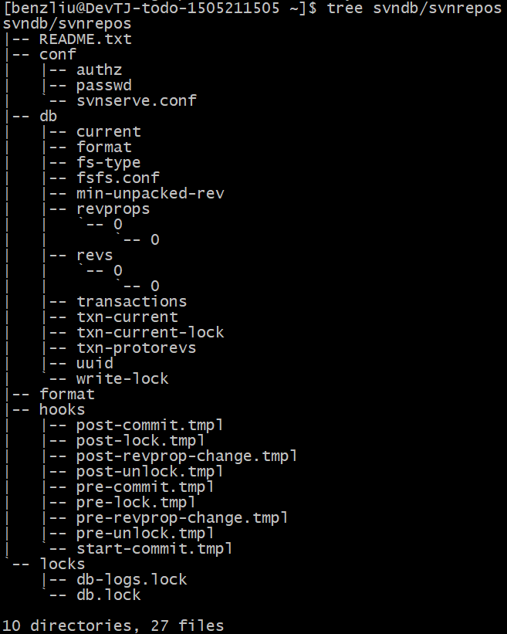

### **配置svn服务**

       conf目录中的三个配置文件需要修改，authz文件是权限控制文件，passwd是帐号密码文件，svnserve.conf 是SVN服务配置文件。

1.    passwd设置帐号密码

       在[users]块中添加用户和密码，格式：帐号=密码，如testusr=123456

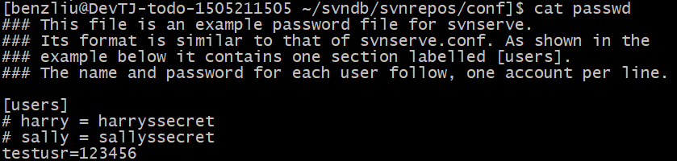

2.    authz设置用户读写权限

在末尾添加如下代码：

[/]

testusr=rw

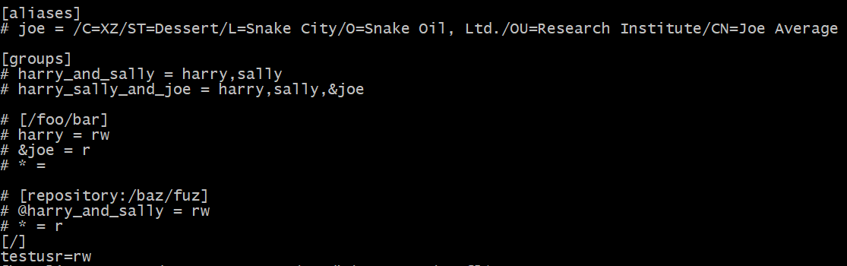

3.    配置svnserve.conf文件

       放开如下注释：

anon-access = none                              #匿名用户访问

auth-access = write                                #授权用户可写

password-db = passwd                          #使用passwd文件作为账号文件

authz-db = authz                                    #使用authz文件作为权限文件

realm = /data/benzliu/svndb/svnrepos    # 认证空间名，版本库所在目录

4.    启动svn服务，默认本地的3690端口

       svnserve -d -r svndb/

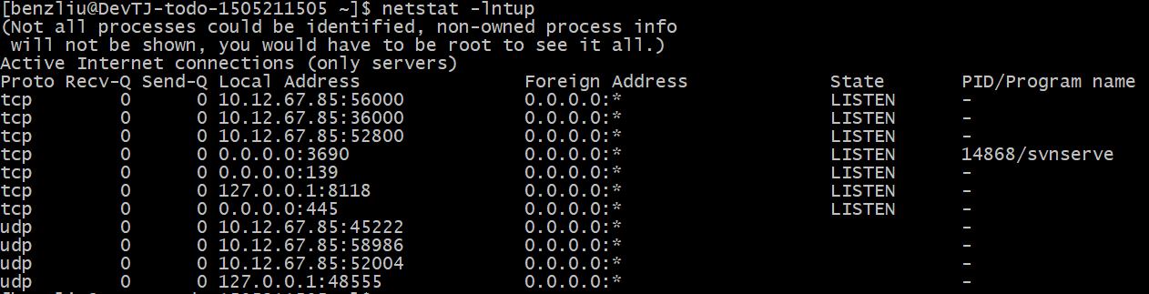

5.    测试命令

